 | 法務部行政執行署花蓮分署新聞稿  發稿日期：112年8月29日  發稿機關：法務部行政執行署花蓮分署  聯 絡 人：行政執行官邱俊諭  連絡電話：03-834-8516

花蓮分署9月拍賣壽豐「億級」土地受矚目
蔥油餅阿伯來擺攤 品嘗美食兼做善事
法務部行政執行署花蓮分署9月「123全國聯合拍賣日」將於112年9月5日（星期二）登場。本期花蓮分署的聯合拍賣會，推出多筆備受矚目的不動產，其中又以壽豐鄉「破億」土地及光復鄉「面山景」土地最受關注。此外，為落實行政執行署「公義」與「關懷」宗旨，曾於109年11月間到花蓮分署擺攤的蔥油餅阿伯，亦將於本次拍賣會當日下午再次蒞臨，現場料理各式各樣的庶民小吃，美食饕客們可別向隅！
「不動產」物件均準時於下午3時開標，本次最受矚目的不動產物件是位於花蓮縣壽豐鄉東明段與山嶺段4筆相連土地，合併拍賣價高達新臺幣（下同）1億5,820萬8,000元，坐落於海岸山脈山坡上，鄰近遠雄海洋公園，可遠眺太平洋，景觀極佳，本次已是最後一次拍賣即第4次拍賣程序，錯過可惜。此外，光復鄉馬佛段土地同樣是4筆相連，合併拍賣價為830萬元，本次是首次拍賣，為一般農業區農牧用地，有路可達，特別提供360度環景照瀏覽（https://reurl.cc/7kO3Vd），面山美景盡收眼底。其他更多詳細資訊請參閱拍賣網站所公告之拍賣訊息。
「動產」方面，當日上午9時位於財政部南區國稅局臺東分局（臺東市中山路1號）拍賣中古小貨車一部（1996年出廠，2835CC），想撿便宜民眾不妨到場參與競標。另下午3時地點位於花蓮分署的不動產拍賣會結束後，將拍賣三顆罕見特殊造型玉石，歡迎收藏家們到場鑑賞。值得一提的是，同日下午2時至4時，長年在七星潭擺攤的蔥油餅阿伯因滯欠健保費無力償還，花蓮分署除與健保署東區業務組共同合作，於弱勢通報平台立案，轉介健保署評估愛心捐款補助外，特別提供拍賣會平台供其現場製作蔥油餅、大腸包小腸、烤玉米等庶民小吃，歡迎大家有空來逛逛，品嘗美食之餘，還能兼做善事！
★法務部行政執行署拍賣網站：https://gov.tw/L7m
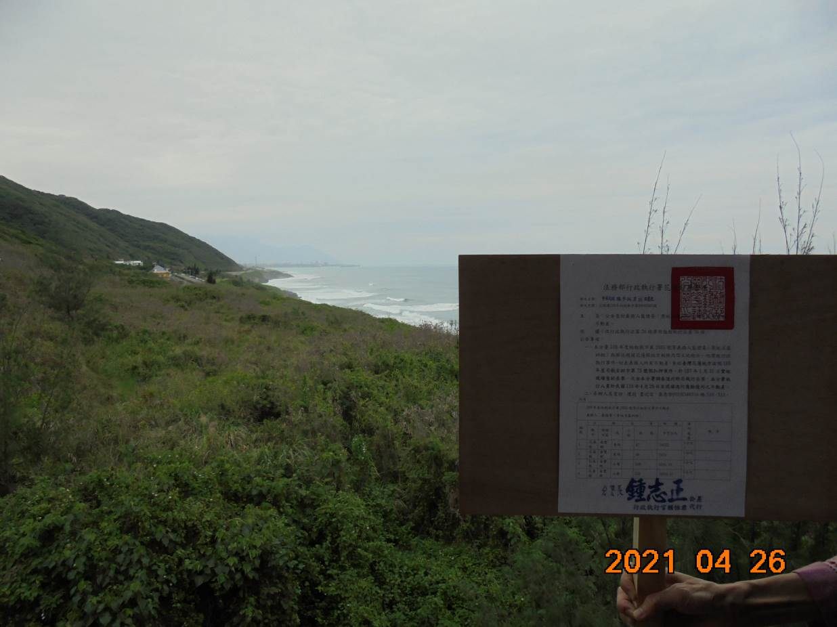
（面海景壽豐鄉土地）
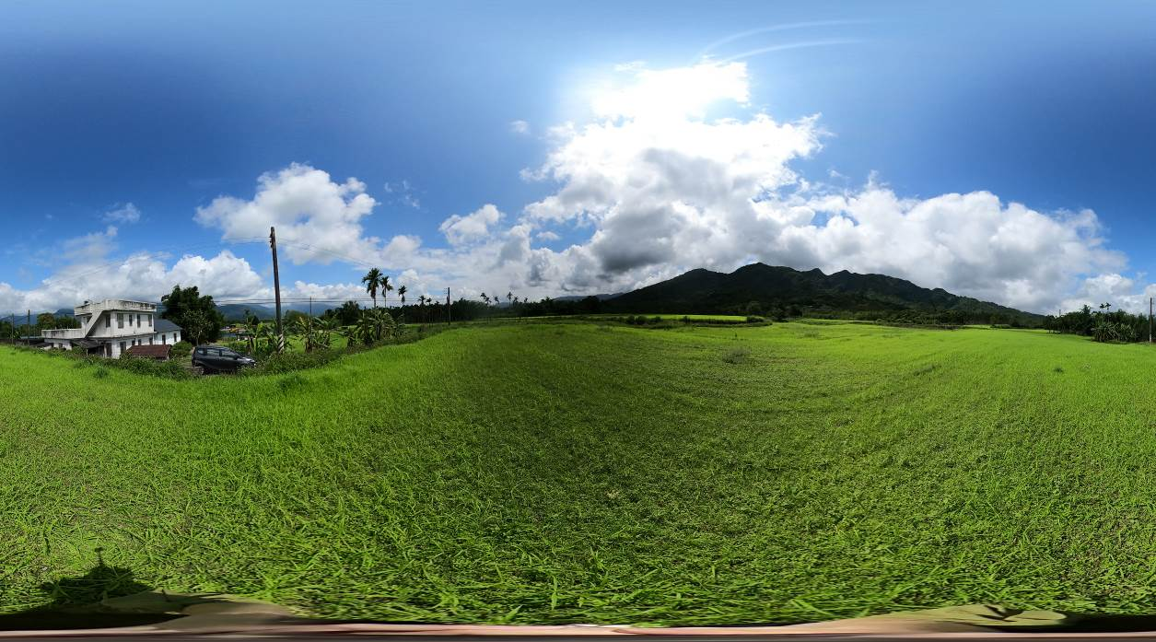
（面山景光復鄉馬佛段土地，網址：https://reurl.cc/7kO3Vd）
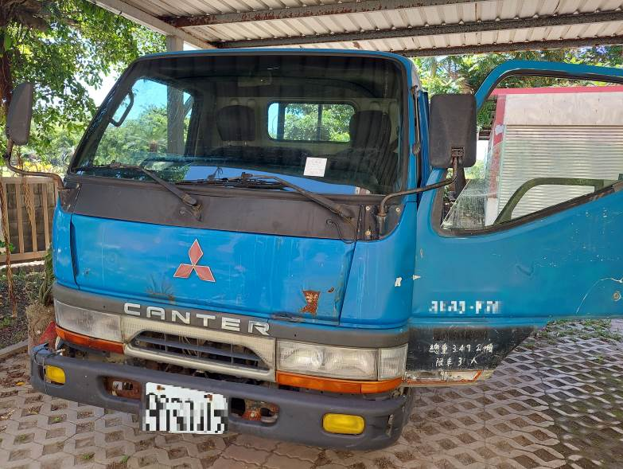（中古小貨車）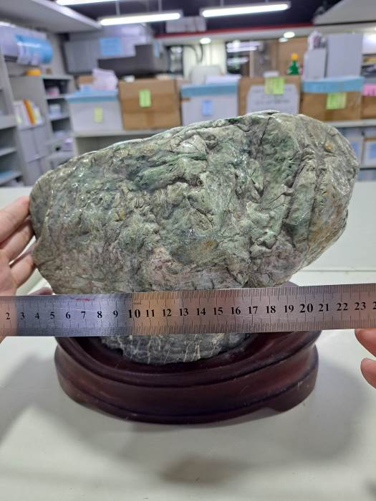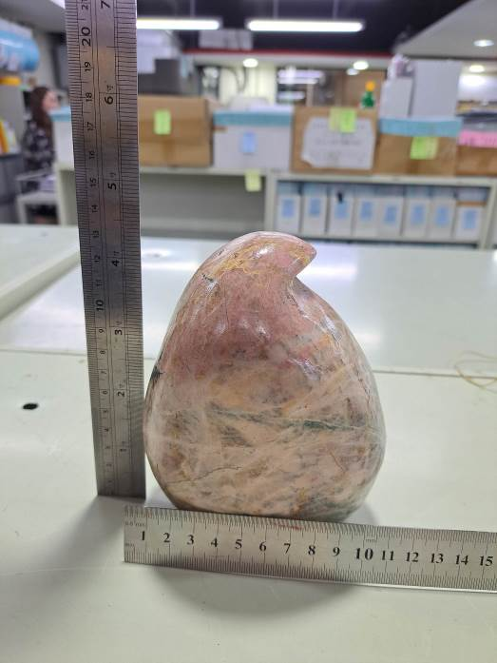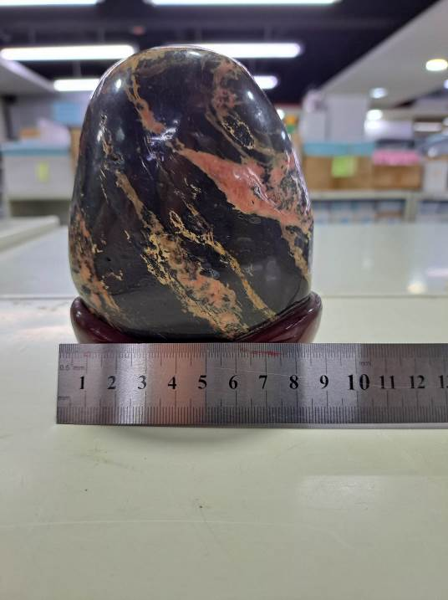（特殊造型玉石）
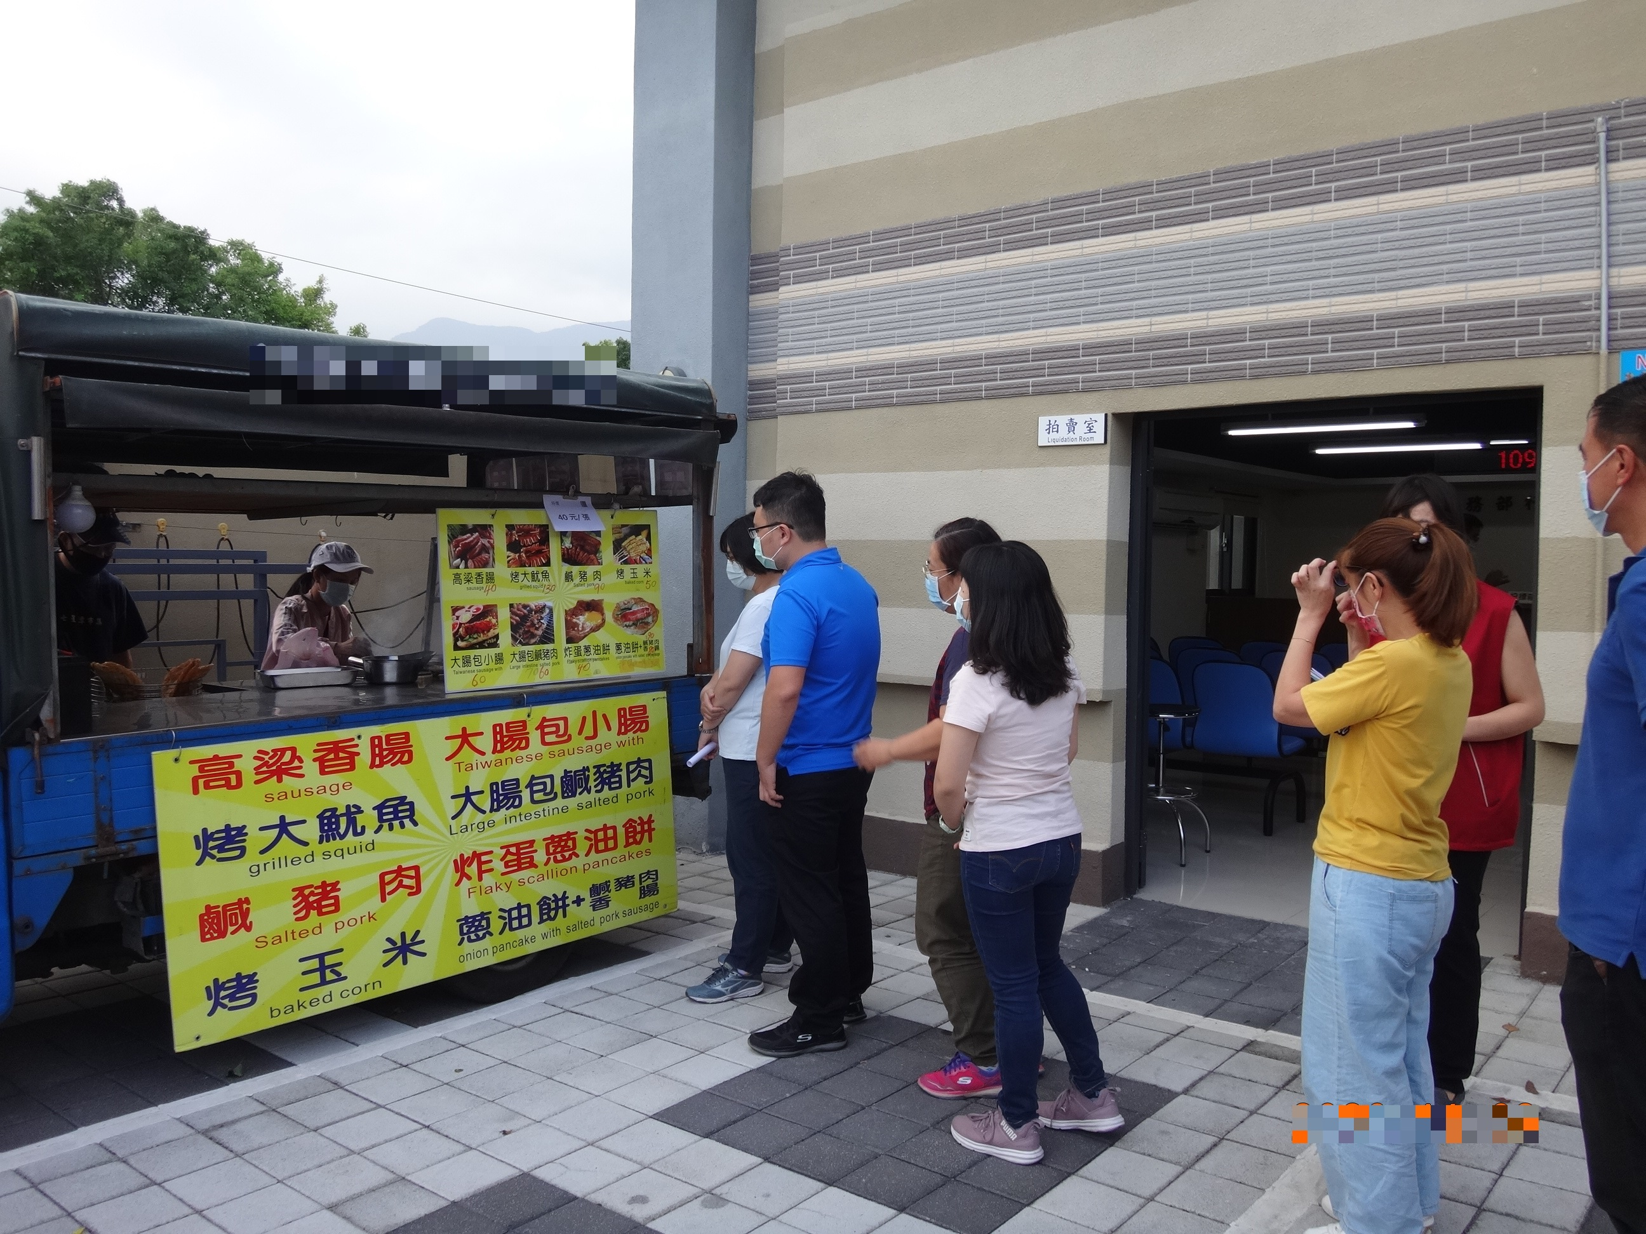
（蔥油餅阿伯擺攤資料照片）

